Несколько универсальных советов, которые помогут родителям в игровой форме найти взаимопонимание и справиться с упрямым ребенком
1. Ребенок отказывается идти с мамой

2. Ребенок не хочет быть наказанным
за плохое поведение

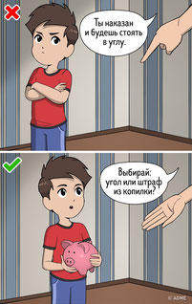

3. Ребенок не хочет есть суп, но хочет сладости

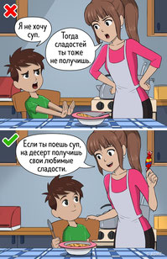

4. Ребенок не хочет завтракать

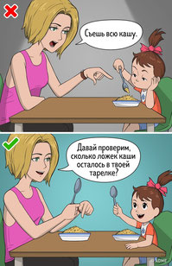

5. Ребенок не хочет одеваться

